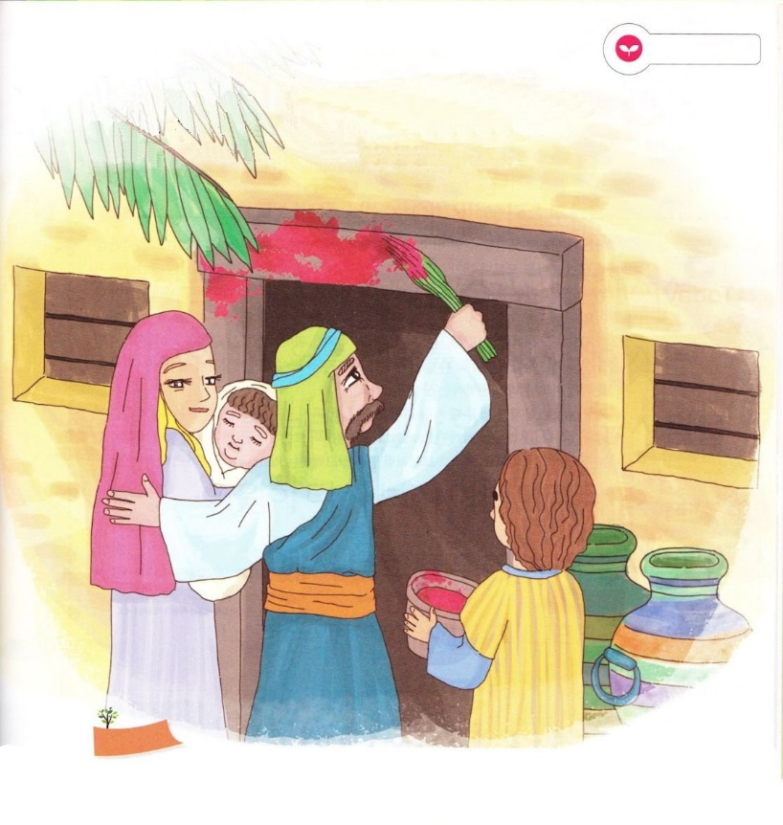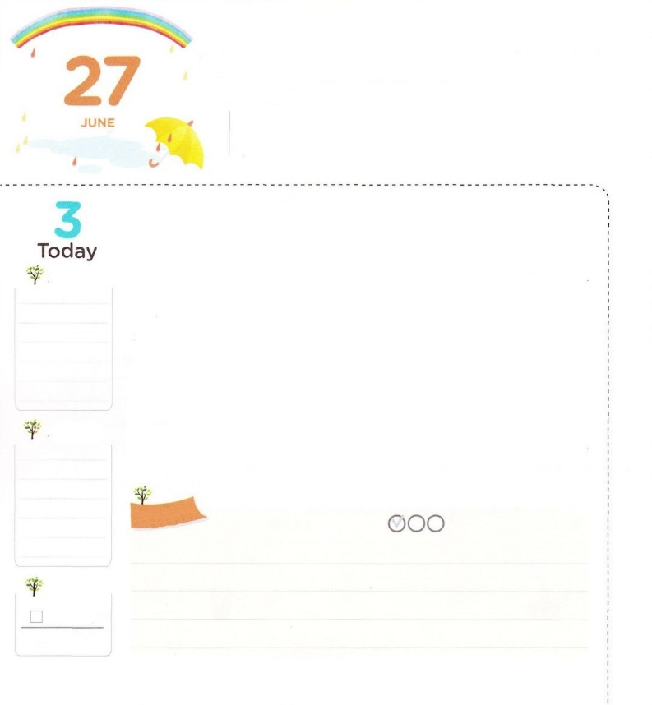

かみのこどもは　すべての　もんだいに

かつ　ちからが　あります

**12:13**あなたがたのいるのは、あなたがたのためにしるしとなる。わたしはそのをて、あなたがたのをりそう。わたしがエジプトのをつとき、あなたがたにはびのわざわいはこらない。

**げつようび**

エジプトというでばれているは、430イスラエルをとしたでした。そのようなイスラエルがのなでエジプトしたがきました。のろいといにつのいけにえのをっていたレビをしてなされたことでした。モーセというにがえられたからです。

モーセがイスラエルのたちとともにエジプトをするために、エジプトのパロのにきました。のいけにえをささげにくというをするためにでした。ところが、パロは、このことばをできなくて、かえってがもっとかたくなになってしまいました。このとき、が10のいをこされました。エジプトには、のでしたが、モーセとイスラエルのには、ぺきなのになりました。に、のはののをったにはエジプトをするぺきなのになりました。いっぽう、をらないには、のでした。そして、までこのをのりとぶのです。

このは、をっているレムナントにじようにえられたです。すべてのにつがっているであるからです。このようなレムナントがまわりにをえれば、そのにのとじをすることができます。このなをえて、きょうをのりにするのにしましょう。

2016.03.20　インマヌエル聖日1部

　きょうのいのり

　きょうのでんどう

　きょうのみことば

**ダニエル　１１**

のみことばをもう

**もくそうしよう**

にしたらチェックしよう

**エジプトのに、かもいとにのをったたちだけが**

**いをけずにすみました。はこのをのりとして**

**さだめて、りなさいとわれました。きょうは、エジプト**

**12のみことばをんで、のろいといにつのについて**

**えてみましょう。**

みことばを

てきようしよう

**おいのり**

**しよう**

なる！をモーセのように、してくださってありがとうございます。をらないにをえるのがしますように。きょうがののりになりますように。イエス・キリストのおによっておりします。アーメン

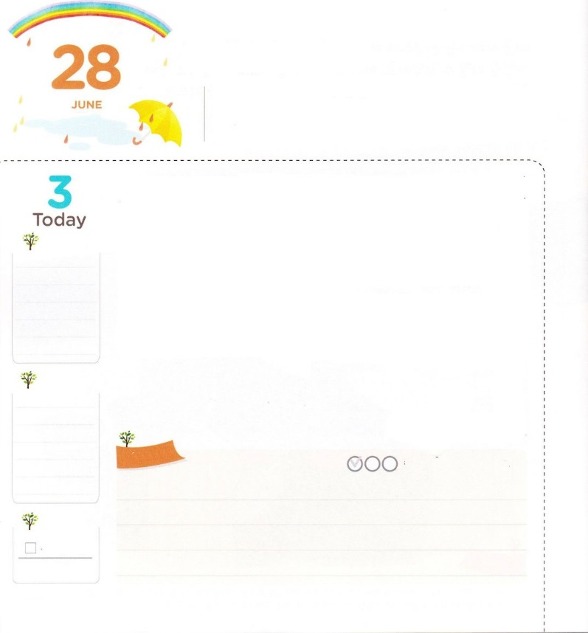

２しゅるいの　ひと

**14:13～14**それでモーセはにった。「れてはいけない。しっかりって、きょう、あなたがたのためになわれるのいをなさい。あなたがたは、きょうるエジプトをもはやにることはできない。があなたがたのためにわれる。あなたがたはっていなければならない。」

**かようび**

「これはのではすることはできない」とうほどのむずかしいにであったことはありますか。そのようながきれば、もらないがてくるものです。イスラエルのがきびしいのをすぎて、カナンにくに、というきなにぶつかりました。そのとき、ので2のがてきました。

ひとつののは、モーセのように「って、があなたがたのためにわれるのいをなさい」というをするでした。ののは、れながら「エジプトにはがなくて、ここでたちをなせるのか」とむがいました。

レムナントは、がきるとき、どんなをしますか。もしかして、だけをて、のはいすことはできませんか。のどもであるレムナントは、きょうから、すべてのことにはのがあるということをにみましょう。そして、モーセのようにをするレムナントになりましょう!

　　　　　　　　　　　　　　　2016.03.20　インマヌエル教会聖日２部

　きょうのいのり

　きょうのでんどう

　きょうのみことば

**ダニエル　１２**

のみことばをもう

**もくそうしよう**

にしたらチェックしよう

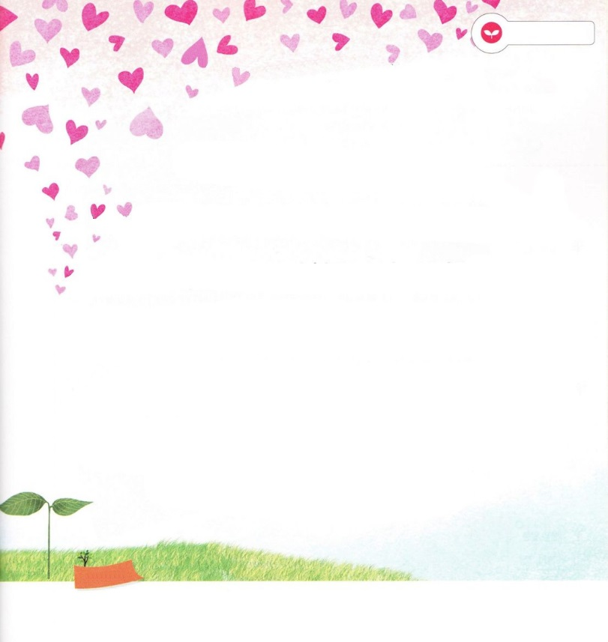

みことばを

てきようしよう

のみことばをんで、（　　　）にしいことばをうめましょう

それでモーセはにった。

「（　　　　　　）いけない。しっかりって、

きょう、あなたがたのためになわれる

（　　　　　　　）をなさい。あなたがたは、

きょうるエジプトをもはやにることは

できない。（　　　　）があなたがたのために

われる。あなたがたはっていなければ

ならない。」

なる。をとサタンののからってくださって、ありがとうございます。の

でものをするをくださって、をしたモーセのように、のに

なりますように。イエス・キリストのおによっておりします。アーメン

**おいのり**

**しよう**

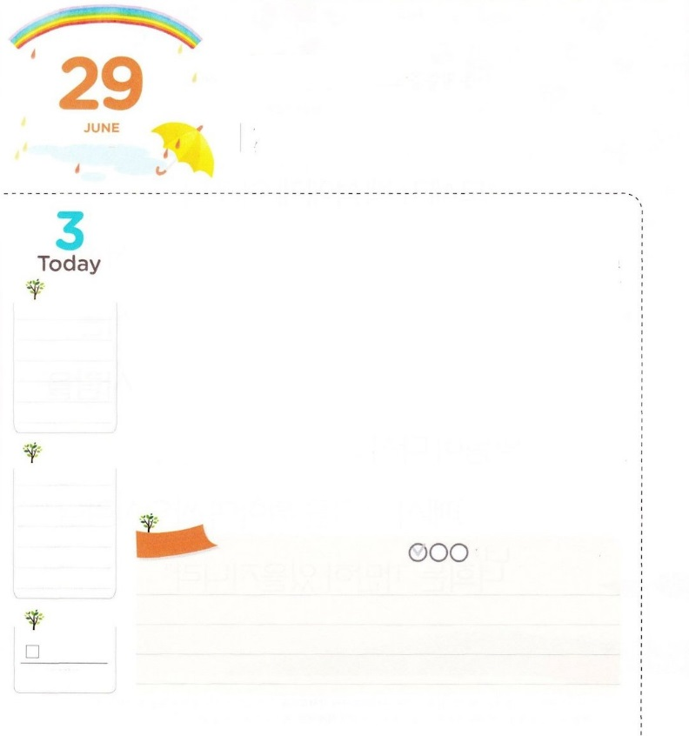

てんめいを　はっけんしよう

**1:1**テオピロよ。はので、イエスがないめ、えめられたすべてのことについてき、

**すいようび**

は、のから、このをりながら、のどもであるレムナントをばれました。そのくののでがをしっかりと!って、ばれたのです。なぜをされたのでしょうか。どんなにえてもからないこのをすることが、です。をしようとするなら、ただつのことをればいのです。のにがなくていがんでいるです。そのが、によくされています。

は、をして、がえたイスラエルのにいにうようにされました。いっぽう、をしたひとりのをしてをさせられました。をしたのは、のためにともみなすことができました。3のがたてられるがわるえがました。はでもいをぐになるひとりをしておられます。がにだけくださったをしたレムナントになって、をじてのいをぐえがきるようにりましょう。

　　　2016.03.22　伝道弟子訓練メッセージ

　きょうのいのり

　きょうのでんどう

　きょうのみことば

**ダニエル　1、3**

のみことばをもう

**もくそうしよう**

にしたらチェックしよう

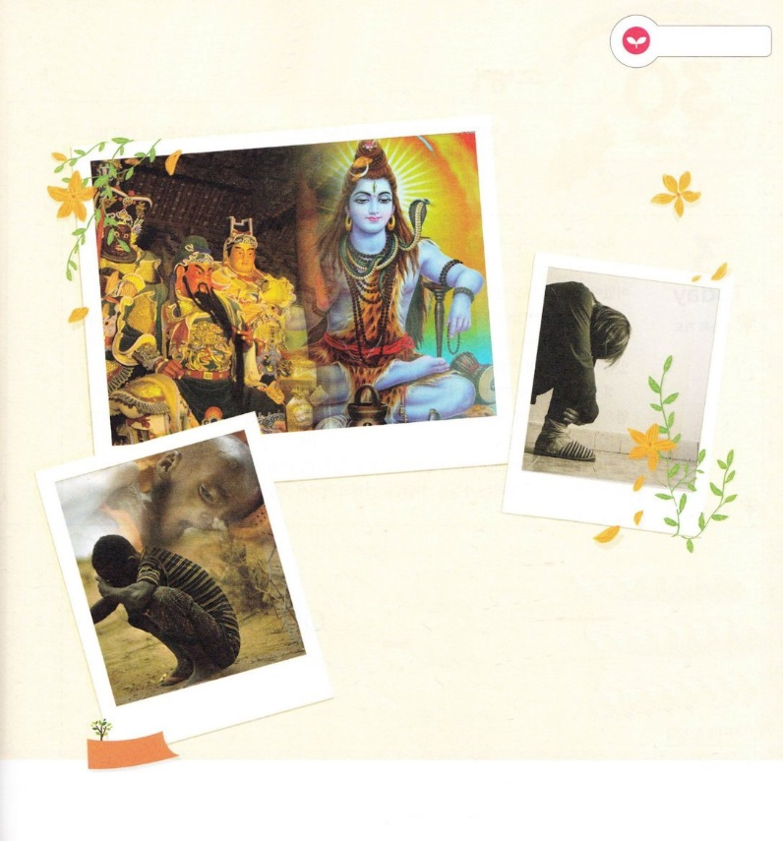

は、いま、にえないいで、だんだんれていっています。

のをて、なにがなのかえてみましょう。

　　　　　　　　　　　　　いにっている

　　　　　　　　　　　　　　　　　　　　　　　　　　いに

　　　　　　　　　　　　　　　　　　　　　　　　　　　　っている

　　　　　がれている

みことばを

てきようしよう

いにっているに

ずなことは

それは　　　　　　が

　　　　　　　　だという

　　　　　　　　　　です

**おいのり**

**しよう**

なる！をれて、いにっているに、をこのをかすひとりとしてんでくださってありがとうございます。をして、がかされるえがおきますように。イエス・キリストのおによっておりします。アーメン



しょうめいを　はっけんしよう

**1:3**イエスはしみをけた、の、らにわれて、ののことをり、くのかなをもって、ごがきていることをたちにされた。

**もくようび**

レムナントは、「は何のためにきているのか」とえてみたことはありますか。のレムナント7（ヨセフ、モーセ、サムエル、ダビデ、エリシャ、イザヤ、パウロ）は、こういうとはっきりしたえをってきていたのでした。すなわち、をかったということです。

とは、がきなければならないをすることです。で「のので、、がいなければならないをつけてくこと」とうことができます。それなら、はどのようにすることができるのでしょうか。みことばのれにって、、にえられたものをよくやりげることです。

のレムナント7にも、をってでしたがいました。ダニエルは、のに、の(シャデラク、メシャク、アベデ・ネゴ)は、のえるというを、のでしました。また、には、のもじでした。

のどもであるレムナントも、にえられたタラント、、い、できごと、すべてががにえられたをするであるというをえましょう。そして、そこでをしてわうレムナントになりましょう。

　　　2016.03.22　70人要員訓練メッセージ

　きょうのいのり

　きょうのでんどう

　きょうのみことば

**ダニエル　6、12**

のみことばをもう

**もくそうしよう**

にしたらチェックしよう

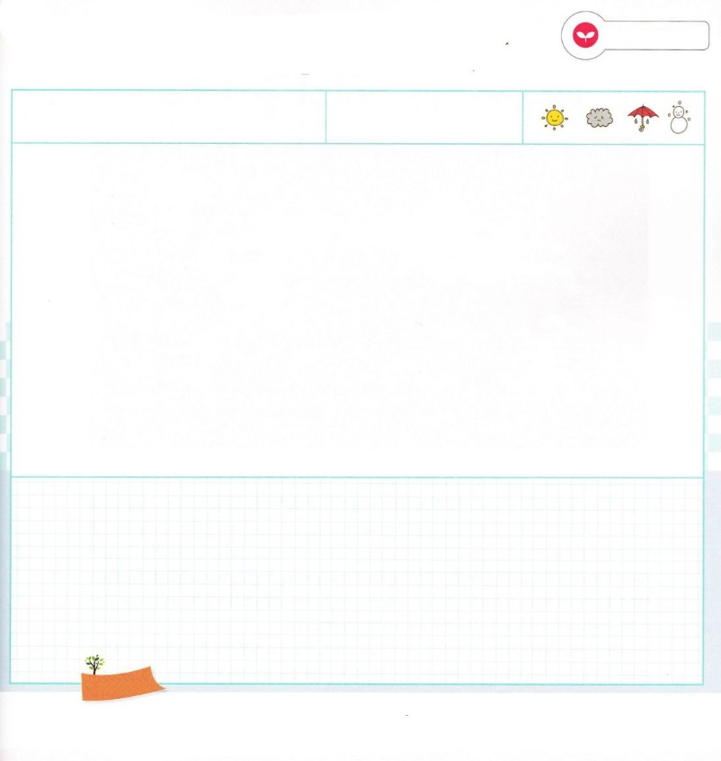

**をいて、のをしてみましょう。きょうはだれにって、どんなをしたか、どんなみことばのをわったのかをいてみましょう。**

**タイトル**

みことばを

てきようしよう

**おいのり**

**しよう**

なる！をのどもとしてしてくださって、ありがとうございます。みことばのれにって、きょうのい、、できごと、タラントを通して、をってわうことができますように。イエス・キリストのおによっておりします。アーメン



３つを　たいけんしよう

**ヨハネ19:30**イエスは、いぶどうをけられると、「した」とわれた。そして、をたれて、をおしになった。

**きんようび**



カルバリのでにかかられたイエスが、のをんでをひきとられました。「した」ということばでした。イエスのこのびは、3できたによって、をすようになったとのをふさいでいた、すべてのをしたというがまれています。

このようなをけたレムナントは、のどもとして3つのことをずしなければなりません。に、イエスがキリストとしてられて、ですべてのをされたというカルバリののをくりましょう。つ、がくごとにサタンがにられてのをわえるようにりましょう。つ、にをえることができるまことのがなるように、がくださるにたされるをけるをることです。

からこのつをすることができるように、りのとしてしてみましょう。

　　　　　　　　　　　2016.03.26　核心訓練メッセージ

　きょうのいのり

　きょうのでんどう

　きょうのみことば

**ホセア　１**

のみことばをもう

**もくそうしよう**

にしたらチェックしよう

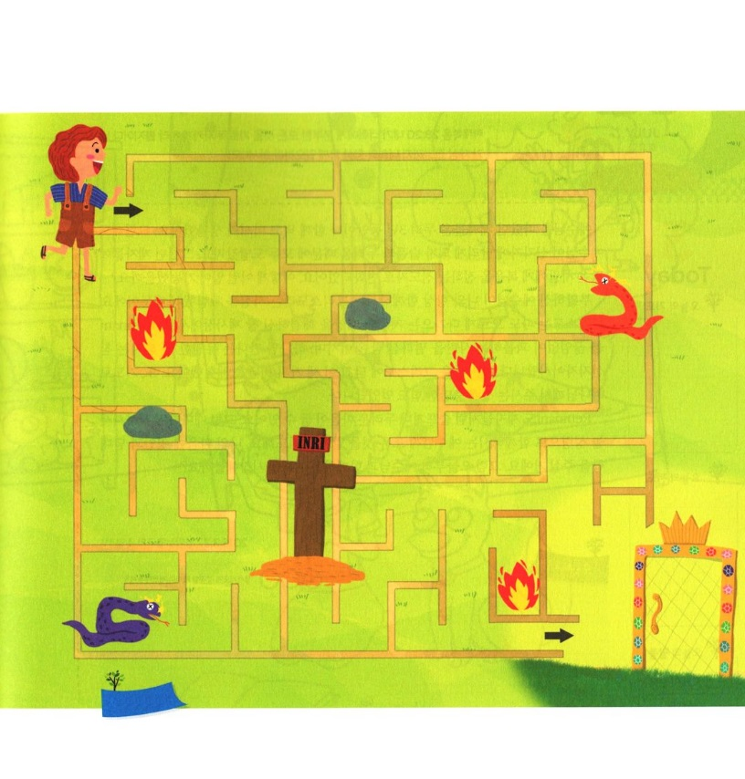

めいろ

がくださる！のたしをければ、のをかす

をつようになります。

くねくね、めいろをりながら、がレムナントにくださる、このを

かすをえてみましょう。

**おいのり**

**しよう**

なる！カルバリの、の、のたしをにって、じて、することができますように。イエス・キリストのおによっておりします。アーメン

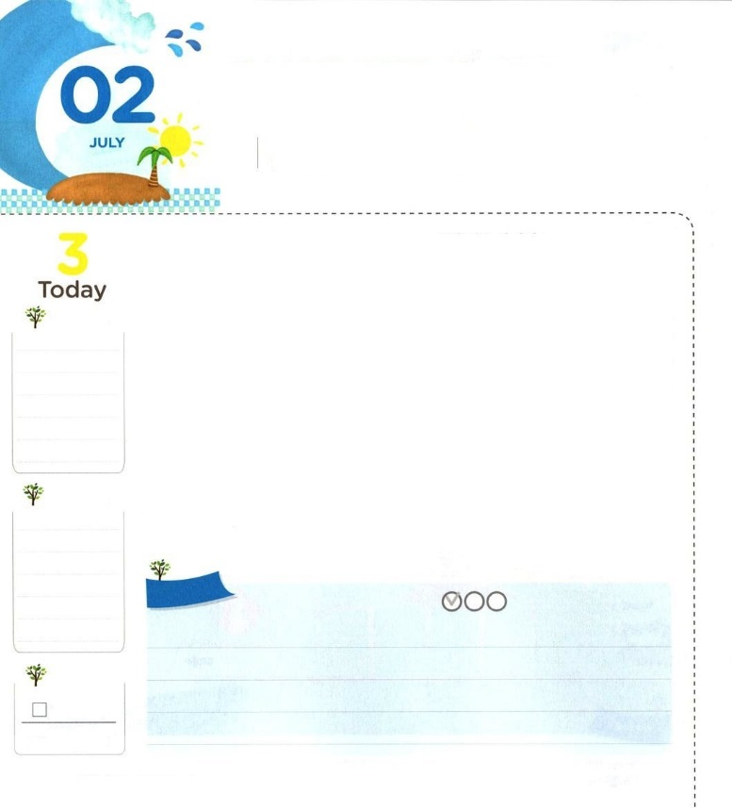

イエスさまの　ふっかつを

　　　　　　みた　ひとたち

**マタイ28:20**　また、わたしがあなたがたにじておいたすべてのことをるように、らをえなさい。よ。わたしは、のわりまで、いつも、あなたがたとともにいます。

**どようび**

イエスにったたちは、なんと3もいっしょにみいしながらしました。それでもイエスがにかかるようになったとき、しみとれのために、みんなげました。そのようなたちがくのにをえるとしてしました。どうして、そんなことができたのでしょうか。

されたイエスがといつもともにおられるキリストだというをしたためです。キリストは、もらないうちにづいてくるのろいといをされた、まことのです。レムナントをえずらせるサタンをちかれたまことので、にうのであるまことのだとわれます。たちは、キリストにまれたこのつのをしました。また、りでがくださるにたされるもけたのでした。

レムナントも、たちのように、しかったりろしかったりすることがあります。そのたびに、していつもでとともにおられるイエスに、すべてをせてりましょう。のにとさをくださるでしょう。それなら、からイエスといっしょにいるりをめてみましょうか。

　　　　　　　　2016.03.27　インマヌエル教会聖日1部

　きょうのいのり

　きょうのでんどう

　きょうのみことば

**ホセア　２**

のみことばをもう

**もくそうしよう**

にしたらチェックしよう

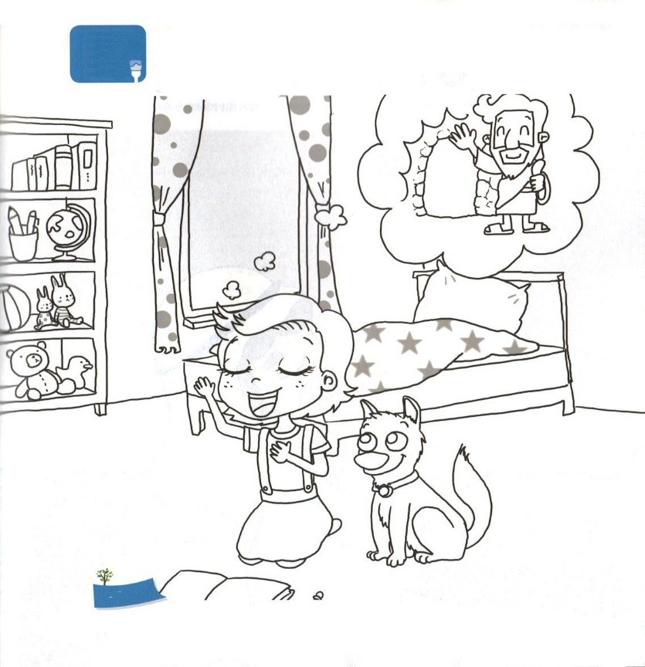

のを　すべてゆるしてくださるために、でんで、してくださったイエス！

イエスのをえて、るでをぬりましょう。

**いろ**

**ぬり**

**おいのり**

**しよう**

なる！されたイエスが、とともにいてくださって、すべてのれとしみをしてくださることをします。イエスがくださるでできますように。

イエス・キリストのおによっておりします。アーメン